Подготовила: воспитатель

Шкуратова Н.В.

Познавательно-исследовательская деятельность дошкольников в условиях введения ФГОС ДО

Дошкольное детство — это уникальное время для развития способностей ребенка. Одна из наиболее важных способностей — способность к познанию. Развитие познавательной активности рассматривалась в различных трудах педагогов и психологов. Я. А. Коменский, К. Д. Ушинский, Д. Локк, Жан Жак Руссо определяли познавательную активность как естественное стремление дошкольников к познанию. А. К. Маркова, В. П. Лозовая, Ж. Н Тельнова, Г. И Щукина и другие изучали особенности познавательной деятельности и способы ее активизации у дошкольников.
Основными принципами ДО в соответствии ФГОС ДО является формирование познавательных интересов и познавательных действий ребёнка в различных видах деятельности. Кроме того, стандарт направлен на развитие интеллектуальных качеств дошкольников. Согласно ему, программа должна обеспечивать развитие личности детей дошкольного возраста в различных видах деятельности.
ФГОС ДО особого внимания уделяет познавательно-исследовательской деятельности (исследование объектов окружающего мира и экспериментирование с ними). Характерными видами деятельности для реализации данного направления работы являются:
– организация решения познавательных задач;
– применение экспериментирования в работе с детьми;
– использование проектирования.
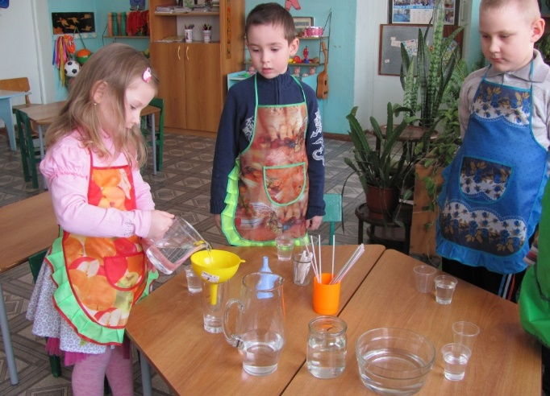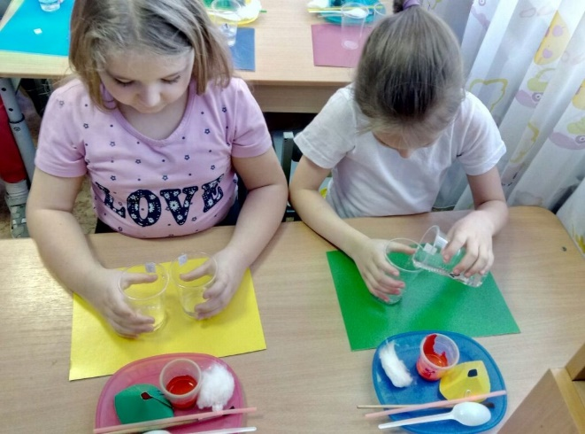
В основе познавательно –исследовательской деятельности дошкольника лежат любознательность, стремление к открытиям, жажда познания. Опытно -экспериментальная деятельность в ДОУ позволяет удовлетворить эти потребности и ем самым продвинуть развитие дошкольника вперед, развить его личностные, физические и интеллектуальные качества.
В соответствии с требованиями ФГОС, воспитателям в детском саду рекомендуется ежедневно организовывать ситуации, провоцирующие познавательную активность воспитанников. Одной из форм такого воздействия является экспериментально-исследовательская деятельность в ДОУ.
экспериментально-исследовательская деятельность в детском саду – это эффективная деятельность, направленная на развитие познавательной активности дошкольников.
Содержание исследований предполагает формирование следующих представлений.
- О мире животных и растений: как звери живут зимой, летом; овощи, фрукты и т.д.; условия, необходимые для их роста и развития (свет, влага, тепло).
- О материалах: глина, бумага, ткань, дерево, металл, пластмасса.
- О человеке: мои помощники – глаза, нос, уши, рот.
- О природных явлениях: времена года, явления погоды, объекты живой и неживой природы – вода, лёд, снег и т.д.
- О предметном мире: посуда, мебель, игрушки, обувь, транспорт.
- О геометрических эталонах: круг, прямоугольник, призма, ромб.
В процессе экспериментирования идёт обогащение памяти ребёнка, активизируются его мыслительные процессы, так как постоянно возникает необходимость совершать операции анализа и синтеза, сравнения, классификации и обобщения. Необходимость давать отчёт об увиденном, формировать обнаруженные закономерности и выводы стимулирует развитие речи. Следствием является не только ознакомление ребёнка с новыми фактами, но и накопление фонда умственных приёмов и операций, которые рассматриваются как умственные умения.
С какого возраста предполагается начинать экспериментирование в детском саду?
Со второй группы раннего возраста (2–3 года) дети начинают принимать участие в совместных с воспитателем опытнических действиях. Пока они представляют собой простейшие исследования, которые помогают малышам обследовать предметы, отмечая их цвет, величину или форму.
В младшей группе (3–4 года) познавательно-исследовательская деятельность усложняется. Совместно с педагогом, дети учатся проводить эксперименты на примере сенсорных эталонов. Благодаря опытам им становятся понятны ранее скрытые свойства изучаемых объектов.
Экспериментирование в средней группе (4–5 лет) имеет цель сформировать у детей умения самостоятельно получать сведения о новом объекте. Для опытов активно используются все органы чувств.
Используя экспериментирование в старшей группе (5–6 лет) нужно стимулировать детей на самостоятельное проведение экспериментальных действий и выявление скрытых свойств явлений и предметов.
В подготовительной к школе группе (6-7 лет) познавательно-исследовательская деятельность совершенствуется. Приветствуется не только самостоятельная работа, но и выбор оптимального способа ее осуществления.
У дошкольников в группе в свободном доступе должна быть специальная зона - уголок экспериментирования, в которой размещаются:
- наборы для опытов с инструкциями-картинками;
- игрушки для исследований – шарики, кубики, мелкие предметы из разных материалов;
- различные природные материалы – песок, вода, глина, скорлупа, шерсть;
- измерительные приборы – весы, мерные емкости, песочные часы, линейки;
- инструменты – пипетки, шпатели, мерные ложки, зубочистки, прозрачные и цветные стекла;
- другая насыщенная предметная среда – зеркало, увеличительное стекло, соль, магниты;
- писчие принадлежности для фиксации результатов.
В уголке экспериментальной деятельности должны быть выделены:
- старший дошкольный возраст;
- компонент дидактический;
- компонент оборудования;
- компонент стимулирующий;
- схемы, таблицы, модели с алгоритмами выполнения опытов;
- серии картин с изображением природных сообществ;
- книги познавательного характера, атласы;
- тематические альбомы;
- коллекции;
- мини-музей (тематика различна, например "Часы бывают разные:", "Изделия из камня";
- материалы распределены по разделам: "Песок, глина, вода", "Звук", "Магниты", "Бумага", "Свет", "Стекло", "Резина";
- природный материал: камни, ракушки, спил и листья деревьев, мох, семена, почва разных видов и др.;
- утилизированный материал: проволока, кусочки кожи, меха, ткани, пластмассы, дерева, пробки и т.д.;
- технические материалы: гайки, скрепки, болты, гвозди, винтики, шурупы, детали конструктора и т.д.;
- разные виды бумаги: обычная, картон, наждачная, копировальная и т.д.;
- красители: пищевые и непищевые (гуашь, акварельные краски и др.);
- медицинские материалы: пипетки с закругленными концами, колбы, деревянные палочки, мерные ложки, резиновые груши, шприцы без игл;
- прочие материалы: зеркала, воздушные шары, масло, мука, соль, сахар, цветные и прозрачные стекла, свечи и др.;
- сито, воронки;
- половинки мыльниц, формы для льда;
- проборы-помощники: увеличительное стекло, песочные часы, микроскопы, лупы;
- клеенчатые фартуки, нарукавники, резиновые перчатки, тряпки;
- мини-стенд "О чем хочу узнать завтра";
- личные блокноты детей для фиксации результатов опытов;
- карточки-подсказки (разрешающие -запрещающие знаки) "Что можно, что нельзя";
- персонажи, наделанные определенными чертами ("Почемучка") от имени которого моделируется проблемная ситуация.
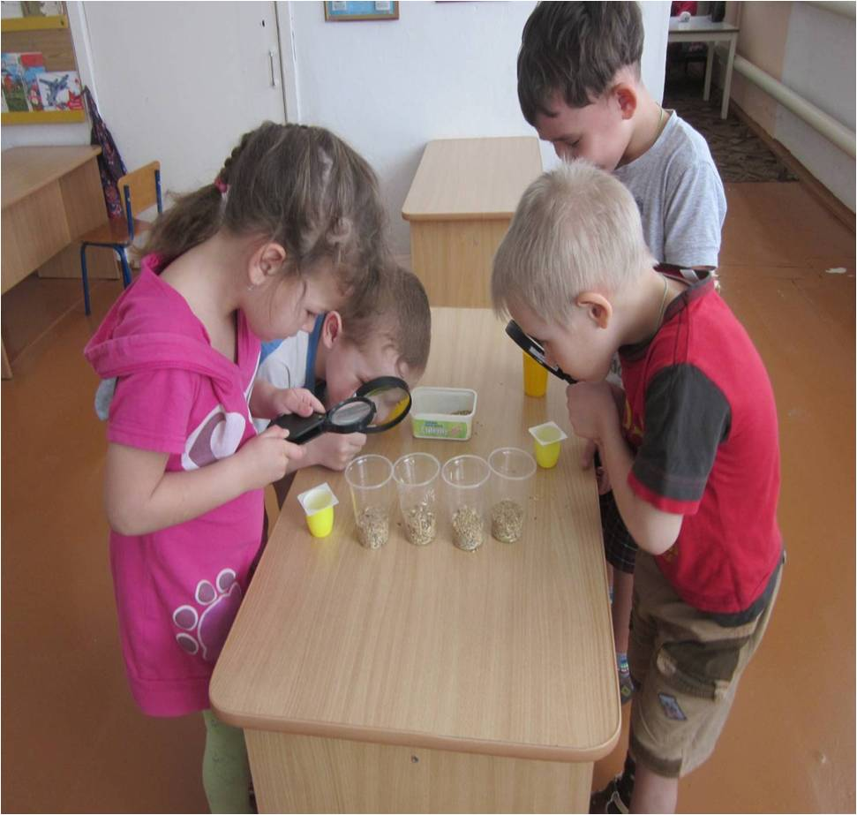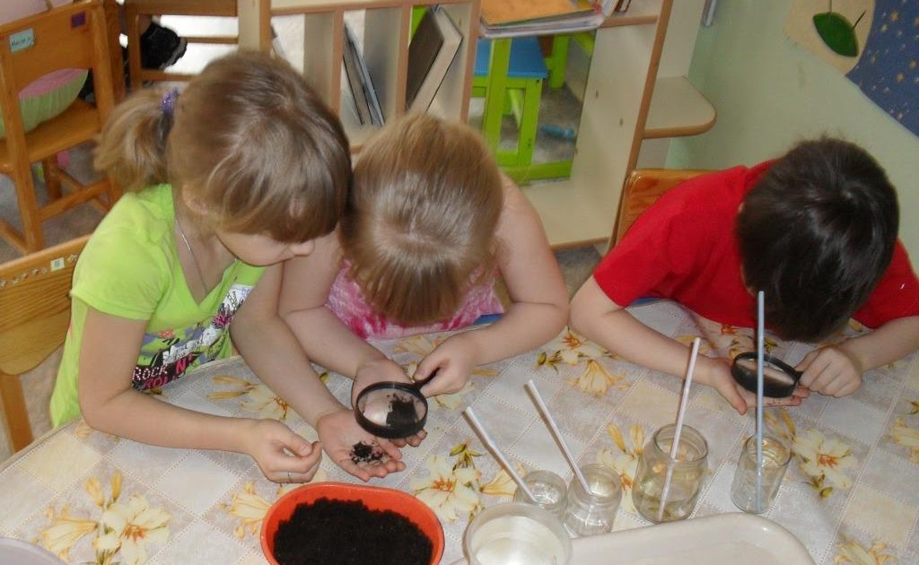
В старшем дошкольном проведение экспериментов должно стать нормой жизни, их надо рассматривать не как развлечения, а как путь ознакомления детей с окружающим миром и наиболее эффективным способом развития мыслительных процессов. Эксперименты и опыты позволяют объединить все виды деятельности и все стороны воспитания, развивают наблюдательность и пытливость ума, развивают стремление к познанию мира, все познавательные способности, умение изобретать, использовать не стандартные решения в трудных ситуациях, создавать творческую личностью.
Несколько важных советов:
1. Проводить опыты лучше утром, когда ребенок полон сил и энергии.
2. Нам важно не только научить, но и заинтересовать ребенка, вызвать у него желание получать знания и самому делать новые опыты.
3. Объясните ребенку, что нельзя пробовать на вкус неизвестные вещества, как бы красиво и аппетитно они не выглядели.
4. Не просто покажите ребенку интересный опыт, но и объясните доступным ему языком, почему это происходит.
5. Не оставляйте без внимания вопросы ребенка – ищите ответы на них в книгах, справочниках, Интернете.
6. Там, где нет опасности, предоставляйте ребенку больше самостоятельности.
7. Предложите ребенку показать наиболее понравившиеся опыты друзьям.
8. И самое главное: радуйтесь успехам ребенка, хвалите его и поощряйте желание учиться. Только положительные эмоции могут привить любовь к новым знаниям.
Предлагаю некоторые наиболее интересные опыты и эксперименты ,которые могут быть очень интересны детям!
1. «Исчезающий мелок»
Для зрелищного опыта нам пригодится небольшой кусочек мела. Опустите мел в стакан с уксусом и понаблюдайте, что получится. Мелок в стакане начнет шипеть, пузыриться, уменьшаться в размере и вскоре совсем исчезнет.
Мел это известняк, при соприкосновении с уксусной кислотой он превращается в другие вещества, одно из которых – углекислый газ, бурно выделяющийся в виде пузырьков.
2. «Волшебный магнит»
1. Взять стакан с водой.
2. Положить в него деревянный кубик и канцелярские скрепки.
3. Подставить магнит к стенке стакана: магнит притягивает только металлические предметы, даже через стекло и воду.
3. «Фокусы с магнитами»
Задача: выделить предметы, взаимодействующие с магнитом.
Материалы: магниты, вырезанный из пенопласта гусь с вставленным в клюв металлическим стержнем; миска с водой, банка с вареньем, банка с горчицей; деревянная палочка, с одно го края которой прикреплен магнит и сверху покрыт ватой, а с другой — на конце только вата; фигурки животных на картонных подставках; коробка из-под обуви с отрезанной стенкой с одной стороны; канцелярские скрепки; магнит, прикрепленный с по мощью скотча к карандашу; стакан с водой, небольшие металлические стержни или иголка.
Фокусник показывает детям картинки животных и спрашивает: «Могут ли мои звери сами двигаться?» (Нет.) Фокусник заменяет этих животных на картинки с прикрепленными к их нижнему краю скрепками. Ставит фигурки на коробку и водит магнитом внутри коробки. Почему стали двигаться животные? Дети рассматривают фигурки и видят, что к подставкам прикреплены скрепки. Дети пробуют управлять животными. Фокусник «нечаянно» роняет иголку в стакан с водой. Как достать ее, не замочив руки? (Поднести магнит к стакану.) Дети с помощью магнита самостоятельно достают из воды различные предметы.
Рисование магнитами
Материалы для опыта: 2 одноразовые тарелки, краски разных цветов, магнитные шарики, магниты.
Детям предлагается налить в тарелку чуть краски и водя магнитом под тарелкой, двигать шарики.
4. Делаем мыльные пузыри. Задача: познакомить детей со способом изготовления мыльных пузырей, со свойством жидкого мыла: может растягиваться, образует пленочку.
Материалы: жидкое мыло, кусочки мыла, петля с ручкой из проволоки, стаканчики, вода, ложки, подносы.
5. Таинственные картинки Задача: показать детям, что окружающие предметы меняют цвет, если посмотреть на них через цветные стекла.
Материалы: цветные стекла, рабочие листы, цветные карандаши. Дети зарисовывают «таинственные картинки» на рабочем листе.
6. Волшебные стеклышки. Задачи: познакомить детей с приборами для наблюдения — микроскопом, лупой, подзорной трубой, телескопом, биноклем; объяснить, для чего они нужны человеку.
Материалы: лупы, микроскопы, различные мелкие пред меты, мелкие семена фруктов, овощей, листья деревьев, растений, кора деревьев; бинокль, картинки с изображением подзорной трубы, телескопа.
7. Опыты с водой и солью
Заморозить воду -чуть подкрашенную краской, и внутри фигурки морских обитателей. Цель: разморозить и помочь обитателям освободиться ото льда. Сыпем соль и лед тает.
8. Опыты с песком. Почему песочные часы называют песочными?
Цель: выявить свойства песка и глины.
Материалы: емкости с сухим песком и глиной. Прозрачные стаканчики; дощечки; лупа; сито; песочные часы.
Проведение опыта:
- Возьмите стаканчики, наполните один стаканчик глиной, другой песком.
- Через лупу рассмотрите глину и песок, сравните, чем они отличаются? (Песок состоит из маленьких песчинок, глина – из комочков.)
- Возьмите в руки песок и разотрите его. Возьмите глину и разотрите ее. Объясняем, что происходит. (Песок из руки высыпается, глина разминается.)
- Насыпьте песок на одну сторону дощечки, глину- на другую сторону дощечки. Сравните глиняную и песочную горки. (Из песка горка ровная, из глины - неровная.) Почему (Песчинки ровные и твердые; комочки глины неровные и мягкие.)
- Возьмите песок, глину и поочередно просейте через сито. Сравните, как песчинки и глиняные комочки проходят через сито. (Песчинки проходят легко и быстро, глиняные комочки проходят плохо и медленно.)
Подводится итог:
Главное свойство песка – сыпучесть.
Главное свойство глины – рыхлость.
Почему? Песок состоит из маленьких песчинок. Они твердые, круглые, не прилипают друг к другу. Песок сыплется. Глина состоит из глиняных частичек. Они мягкие, неровные, прилипают друг к другу. Глина не сыплется
Вывод: для песочных часов подойдет только песок, поэтому эти часы называют песочными
Широкие возможности для познавательно-исследовательской деятельности имеет и метод проектов. Это особая технология интегрированного обучения, смысл которой заключается в самостоятельной деятельности детей – исследовательской, познавательной, продуктивной, в процессе которой ребёнок познаёт окружающий мир и воплощает новые знания в реальные продукты.
Дети очень любят делиться новостями, и поэтому возникает проблема: как удовлетворить желания всех детей. Тему проекта должны предлагать сами дети, исходя из своих интересов и потребностей. В младших и средних группах нужно подвести детей к выбору темы проекта. Выбор темы и интересов детей начинаются с «модели трёх вопросов»:
- Что вы знаете?
- Что вы хотите узнать?
- Что надо сделать для того, чтобы узнать?
Конкретным результатом работы могут быть рисунок, аппликация, сочинённая сказка, спектакль, концерт и др. В ходе реализации проекта у детей развиваются самостоятельность, активность, ответственность, чувство доверия друг к другу, а самое главное, интерес к познанию.
В рамках познавательно-исследовательской деятельности можно предложить проекты «Волшебница вода», «Продукты полезные и не очень», «Душистое мыло», «Огород на подоконнике».
Например, ходе проекта «Продукты полезные и не очень», дети исследуют вредное влияние “Кока-колы” и чипсов на организм человека. Ведь информация, добытая своими руками, запоминается ребенком прочно и надолго. В ходе занимательных экспериментов дети удовлетворяют свою природную любознательность и познавательную активность.
В процессе проекта «Душистое мыло» дети на основе экспериментов подтверждают гипотезу о том, что свойства мыла напрямую зависят от его состава. Дети совместно с родителями смогут изготовить мыло с различным составом в домашних условиях.
Неотъемлемой частью работы по развитию познавательной активности детей считаю тесное взаимодействие с родителями, вовлечение их в совместную деятельность. Для этого консультации, праздники и развлечения, привлечение родителей к реализации совместных детско-родительских проектов и др. Родители и воспитанники должны привлекаться к созданию познавательно- развивающей среды в группе, пополнении необходимыми материалами.
В родительском уголке можно завести постоянно действующую рубрику в «Поэкспериментируем!», в которой воспитатели предлагают родителям различные формы проведения совместных с детьми опытов и экспериментов. Для родителей можно создать картотеку элементарных опытов и экспериментов, которые можно провести дома. Например, «Цветные льдинки» (лед можно увидеть не только зимой, но и в любое другое время года, если воду заморозить в холодильнике). Результатом этой работы могут служить интересные рассказы детей и родителей о том, как они вместе изготавливали дома мыло, бумагу, выращивали кристаллы, окрашивали ткань, изготавливали цветные льдинки.
Необходимо разработать буклеты и памятки для родителей: «Что нельзя и что нужно делать для поддержания интереса детей к экспериментированию», «Как помочь маленькому исследователю», «Занимательные опыты на кухне».
Детские годы самые важные и как они пройдут, зависит от родителей и от нас, педагогов. Очень важно раскрыть вовремя перед родителями стороны развития каждого ребёнка и порекомендовать соответствующие приёмы воспитания. Анализируя всё вышесказанное можно сделать вывод, о том, что специально организованная исследовательская деятельность позволяет нашим воспитанникам самим добывать информацию об изучаемых объектах или явлениях, а педагогу сделать процесс обучения максимально эффективным и более полно удовлетворяющим естественную любознательность дошкольников, развивая их познавательную активность.
В заключение хочется процитировать слова К. Е. Тимирязева: «Люди, научившиеся… наблюдениям и опытам, приобретают способность сами ставить вопросы и получать на них фактические ответы на более высоком умственном и нравственном уровне в сравнении с теми, кто такой школы не прошел».

Список литературы:
- Бабина Н. В. 500 как и почему для детей. – М.: ТЦ Сфера, 2012. – 96 с.
- Дыбина О. В. Что было до…: Игры-путешествия в прошлое предметов. - М.: ТЦ Сфера, 2011. – 160 с.
- Иванова А. И. Живая экология. Программа экологического образования дошкольников. – М.: ТЦ Сфера, 2009. – 80 с.
- Кузнецова А. Е. Лучшие развивающие игры для детей от 3 до 7 лет. – М.: ООО ИД РИПОЛ КЛАССИК, ООО издательство Дом.XXI век, 2010. – 189 с.
- Марудова Е. В. Ознакомление дошкольников с окружающим миром. Экспериментирование. – СПб.: ООО издательство Детство –пресс, 2013. – 128 с.
- Хабарова Т. В. Педагогические технологии в дошкольном образовании. – СПб.: ООО издательство Детство –пресс, 2012. – 80 с.
- Хабарова Т. В., Шафигуллина Н. В. Планирование занятий по экологии и педагогическая диагностика экологического воспитания дошкольников. – СПб.: ООО издательство Детство –пресс, 2010. – 128 с.
- Чернякова В. Н. Экологическая работа в ДОУ. Методическое пособие. М.: ТЦ Сфера, 2010. – 144 с.
- Я иду, гуляю: Прогулки с детьми в выходной день. Пособие для родителей. М.: ИД Карапуз, 2002. – 72 с.

